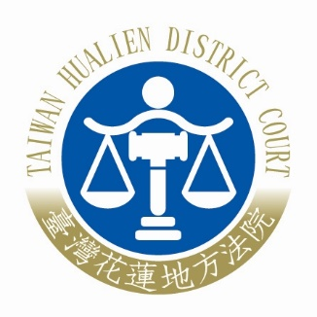 | 臺灣花蓮地方法院新聞稿  發稿日期：110年11月22日  發稿單位：人事室  連 絡 人：主任張儷馨  連絡電話：03-8225144#204 編號：110-057

花蓮地院辦理醫療、健康新知分享系列課程新聞稿
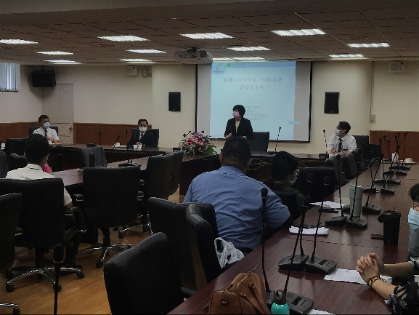
本院為增進同仁的健康認知，疫情趨緩後，於10月至11月與花蓮慈濟醫院(下稱慈濟醫院)合作辦理醫療、健康新知分享系列講座，首場課程慈濟醫院林欣榮院長亦率同相關同仁蒞院參與，本院許院長除親自接待外，並衷心感謝慈濟醫院的熱情協助，雙方亦期許未來兩院於法律與醫療兩種專業間能有深化及具體化的合作模式。
首場由慈濟醫院心臟內科陳郁志主任擔任講座，主講「認識心血管疾病、預防及保建」，陳主任演說中特別介紹慈濟醫院與花蓮縣消防局合作的十二導程設備，讓救護員在救護車即可幫病人做檢查急救，並將心電圖報告同步傳回急診室，醫療團隊可以立即診斷，針對急性心肌梗塞的病人立即做心導管治療準備，讓病人在送醫途中就可以接受治療，並且精準送醫，減少轉院，降低死亡率。
為期處於法院第一線法警同仁瞭解泌尿道相關疾病及保健，本院辦理110年度法警平時教育訓練課程即安排成人泌尿保健、骨盆運動之課程，由慈濟醫院內視鏡泌尿科張嘉峰主任蒞院講授，課程中張主任輔以影片介紹尿路結石、排尿障礙、性功能障礙、泌尿道感染及癌症等，法警同仁亦把握難得機會請教張主任有關泌尿道相關問題。
最後1場則由慈濟醫院院長室李毅醫務秘書擔任講座，講授尋找心靈的出口--壓力VS助力，李醫務秘書係麻醉部主治醫師同時兼任醫院行政職務及花蓮慈濟大學教職，身兼多職，工作忙碌緊張，如何看待壓力？其以自身經歷及處理醫院事務經驗強調學習聆聽自己的內心、將人生中的「不得不」轉個心念、別太重視自己的想法，也不要掉入和人不斷比較的陷阱，並強調人生有沒有收穫只和自己有沒有「用心」有關，期許同仁以活在當下輕安自在為目標，共創「心」能量。

相關圖片


